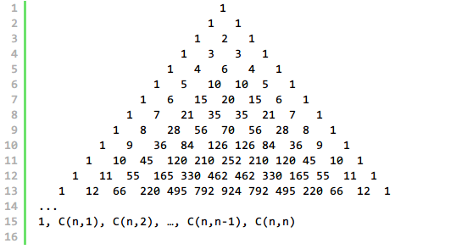

Given an index *k*, return the *k*th row of the Pascal's triangle.

For example, given *k* = 3,  
Return [1,3,3,1].

先创建一个含有n+1个1的列表(第n行共n + 1个数)

不断的在列表中设置每一行的值，赋值时按照每一行的倒序进行赋值，每一行的最后一个元素和第一元素都是1不需要设置。

例如设置第三行时，先设置第2个元素，这两个元素的的值是第二行的第一个和第二个元素的和，因此第二个元素就是2

设置第四行时，先设置第三个元素，是第二行的第三个元素和第二个元素的和，再设置第2个元素，是第二行的第2个元素和第1个元素的和。

这样倒序赋值可以使所有的元素都在一个列表中，也就是设置第三行时，其实第二行的元素也存储在同一个列表里，从后面开始赋值不会影响继续赋值。